Устав «Шаблон - приход»

# Описание

Простой Устав для использования на приходах.

# инструкция

Для возможности публикации расписания необходимо заполнить значения, отмеченные красным цветом.

Данные необходимо внести в настройках Устава на сайте [typicon.online](https://www.typicon.online/).

# Знаки служб

## Вседневное богослужение

### Описание

Распорядок богослужения на вседневных службах.

### Значение

|  |  |  |  |
| --- | --- | --- | --- |
| Время | Место | Наименование | Доп. наименование |
| 17.00 | Накануне | Вечернее богослужение. |  |
| 08.00 | В этот день | Божественная литургия. |  |

## Воскресное богослужение

### Описание

Распорядок богослужения на воскресном богослужении.

### Значение

|  |  |  |  |
| --- | --- | --- | --- |
| Время | Место | Наименование | Доп. наименование |
| 17.00 | Накануне | Всенощное бдение. |  |
| 08.00 | В этот день | Божественная литургия. | Молебен. Лития. |

## Алиллуиа

### Описание

Распорядок богослужения в седмичные дни Великого поста без служения Литургии Преждеосвященных Даров.

### Значение

|  |  |  |  |
| --- | --- | --- | --- |
| Время | Место | Наименование | Доп. наименование |
| 17.00 | Накануне | Вечернее богослужение. |  |
| 08.00 | В этот день | Утреннее богослужение. |  |

## Бдение

### Описание

Распорядок богослужения в бденные праздники.

### Значение

|  |  |  |  |
| --- | --- | --- | --- |
| Время | Место | Наименование | Доп. наименование |
| 17.00 | Накануне | Всенощное бдение. |  |
| 08.00 | В этот день | Божественная литургия. |  |

## Литургия преждеосвященных даров

### Описание

Распорядок богослужения в дни Великого поста, когда совершается Литургия Преждеосвященных Даров.

### Значение

|  |  |  |  |
| --- | --- | --- | --- |
| Время | Место | Наименование | Доп. наименование |
| 17.00 | Накануне | Вечернее богослужение. |  |
| 08.00 | В этот день | Литургия Преждеосвященных Даров. |  |

## День Страстной седмицы

### Описание

Распорядок богослужения в дни Страстной седмицы.

### Значение

Как у Знака службы «Литургия Преждеосвященных Даров».

## Двунадесятый Господский праздник

### Описание

Распорядок богослужения в двунадесятые Господские праздники.

### Значение

Как у Знака службы «Бдение».

## День Светлой седмицы

### Описание

Распорядок богослужения в дни Светлой седмицы.

### Значение

|  |  |  |  |
| --- | --- | --- | --- |
| Время | Место | Наименование | Доп. наименование |
| 17.00 | Накануне | Вечернее богослужение. |  |
| 08.00 | В этот день | Божественная литургия. | Крестных ход. |

## Поминовение усопших

### Описание

Распорядок богослужения в дни поминовение усопших (родительские субботы).

### Значение

|  |  |  |  |
| --- | --- | --- | --- |
| Время | Место | Наименование | Доп. наименование |
| 17.00 | Накануне | Вечернее богослужение. |  |
| 08.00 | В этот день | Божественная литургия. | **Панихида по усопшим.** |

## Поминовение усопших (постом)

### Имя переменной

*отсутствует*

### Описание

Распорядок богослужения в дни поминовение усопших (родительские субботы) во время Великого поста.

### Значение

Как у Знака службы «Поминовение усопших».

# Правила Минеи

Ниже представлены Правила для служб Минеи, которые требуют уточнения в распорядке богослужений.

## Сочельник

### Описание

Распорядок богослужения в дни Рождественского и Крещенского сочельника, когда не совершается Божественная литургия. Приходится на:

* 4 января (Рождество Христово – в понедельник)
* 5 января (Рождество Христово – в воскресенье)
* 16 января (Крещение – в понедельник)
* 17 января (Крещение – в воскресенье)

### Значение

|  |  |  |  |
| --- | --- | --- | --- |
| Время | Место | Наименование | Доп. наименование |
| 17.00 | Накануне | Вечернее богослужение. |  |
| 08.00 | В этот день | Великие Часы. Изобразительны. | **Божественная литургия не совершается.** |

## Рождество Христово

### Описание

Распорядок богослужения на Рождество Христово.

### Значение

|  |  |  |  |
| --- | --- | --- | --- |
| Время | Место | Наименование | Доп. наименование |
| 17.00 | Накануне | Всенощное бдение. |  |
| 00.00 | В этот день | Божественная литургия. |  |

## 18 января

### Описание

Распорядок богослужения в Крещенский сочельник.

### Значение

|  |  |  |  |
| --- | --- | --- | --- |
| Время | Место | Наименование | Доп. наименование |
| 17.00 | Накануне | Всенощное бдение. |  |
| 08.00 | В этот день | Утреннее богослужение. | **Великое освящение воды.** |

## Богоявление

### Описание

Распорядок богослужения на праздник Богоявления.

### Значение

|  |  |  |  |
| --- | --- | --- | --- |
| Время | Место | Наименование | Доп. наименование |
| 17.00 | Накануне | Всенощное бдение. |  |
| 08.00 | В этот день | Утреннее богослужение. | **Великое освящение воды.** |

# Правила Триоди

Ниже представлены Правила для служб Триоди, которые требуют уточнения в распорядке богослужений.

## Среда крестопоклонная

### Дней от Пасхи

**-25**

### Описание

Распорядок богослужения в среду Крестопоклонную.

### Значение

Распорядок богослужения формируется как для знаков службы «Алиллуиа» и «Литургия Преждеосвященных Даров».

## великая пятница

### Дней от Пасхи

**-2**

### Описание

Распорядок богослужения в Велику пятницу.

### Значение

|  |  |  |  |
| --- | --- | --- | --- |
| Время | Место | Наименование | Доп. наименование |
| 17.00 | Накануне | Вечернее богослужение. | Чтение 12-ти Евангелий. |
| 08.00 | В этот день | Великие часы. |  |
| 13.00 | В этот день | Вечерня с выносом Плащаницы. |  |

## великая суббота

### Дней от Пасхи

**-1**

### Описание

Распорядок богослужения в Велику субботу.

### Значение

|  |  |  |  |
| --- | --- | --- | --- |
| Время | Место | Наименование | Доп. наименование |
| 17.00 | Накануне | Утреня. | Чин погребения Плащаницы. |
| 08.00 | В этот день | Божественная литургия. |  |
|  | В этот день | Освящение куличей. | (до 18.00) |

## Пасха

### Дней от Пасхи

**0**

### Описание

Распорядок богослужения на Пасху.

### Значение

|  |  |  |  |
| --- | --- | --- | --- |
| Время | Место | Наименование | Доп. наименование |
| 23.30 | Накануне | Пасхальная полунощница. |  |
| 00.00 | В этот день | Божественная литургия. |  |

# Системная информация

Места в правилах, где расположены указанные выше переменные можно найти на странице их редактирования:

Уставы -> Редактирование Устава -> Переменные Устава

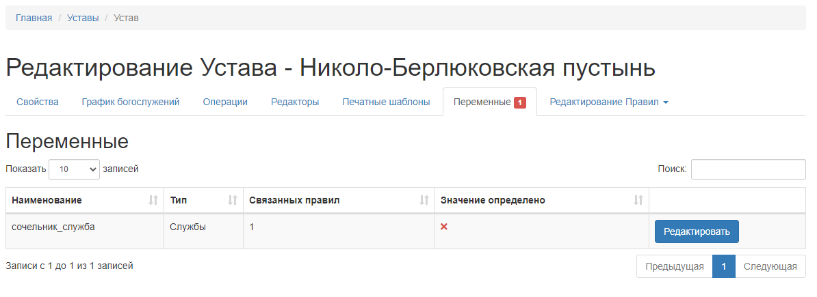

Далее на странице редактирования Переменной, раскрывая элемент *«Ссылки на Правила, в которых определена данная Переменная»*, откроется список всех Правил, где данная Переменная используется.

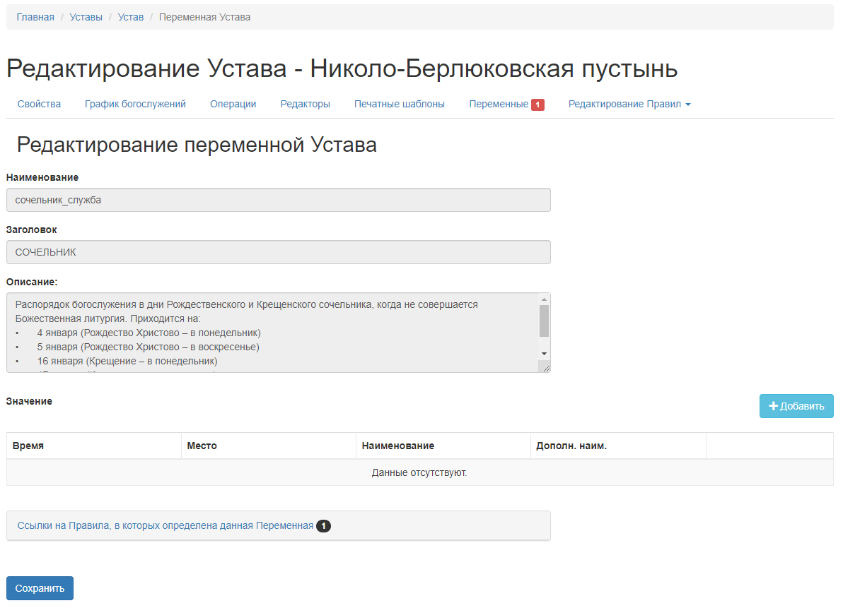

Перейдя по ссылке, в определении Правила для последовательности можно найти место, где находится данная переменная.